Họ và tên: Cao Xuân Mai
Lớp: 11_TTMT
MSSV: 1150070028
LINK YTB: https://youtu.be/_BYyTAC68xM
GIẢ LẬP MẠNG TELNET – SSH CLIENT/SERVER
VÀ BẮT GÓI TIN BẰNG WIRESHARK
1. Chuẩn bị môi trường
Sử dụng 2 máy ảo trên VMware:
Ubuntu Server: máy chủ.
Kali Linux: máy khách và máy bắt gói tin bằng Wireshark.
Hai máy phải sử dụng cùng mạng VMware và có thể ping được với nhau.

2. Kiểm tra địa chỉ IP

2.1. Trên Ubuntu Server
Mở Terminal và chạy:
ip a
Xác định địa chỉ IPv4 của card mạng.
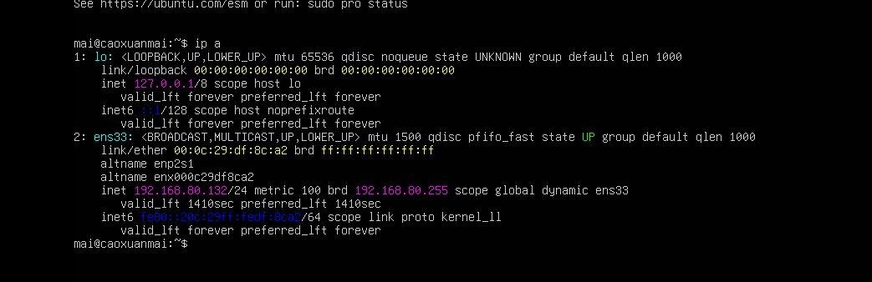2.2. Trên Kali Linux
Chạy:
ip a
Xác định địa chỉ IPv4.
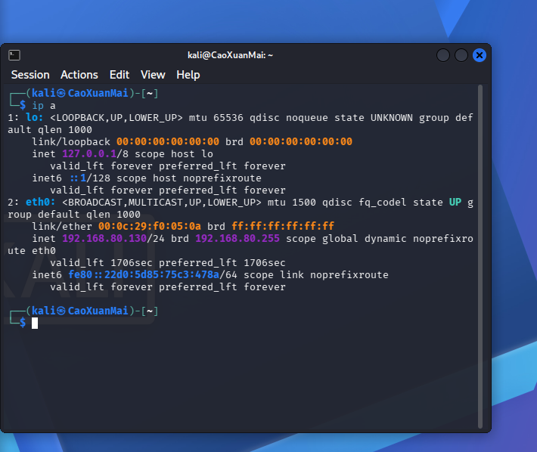

3. Kiểm tra kết nối mạng
Trên Kali Linux chạy:
ping -c 4 192.168.80.132
Nếu nhận được 4 gói phản hồi và không mất gói thì kết nối giữa Client và Server hoạt động.
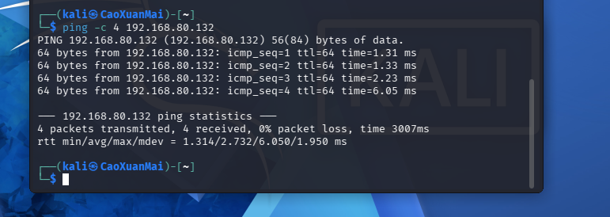

4. Cấu hình SSH Server trên Ubuntu
Ubuntu đã cài OpenSSH Server. Kiểm tra dịch vụ:
sudo systemctl status ssh
Nếu trạng thái là active (running), SSH Server đang hoạt động.
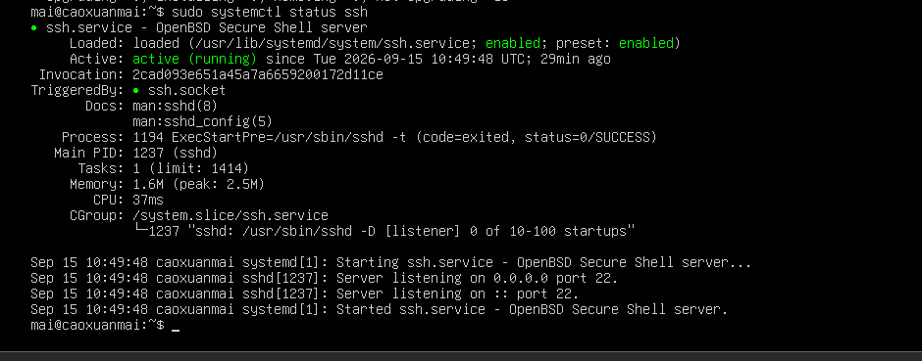

5. Cài đặt Telnet Server trên Ubuntu
Nếu repository universe chưa được bật, chạy:
sudo add-apt-repository universe
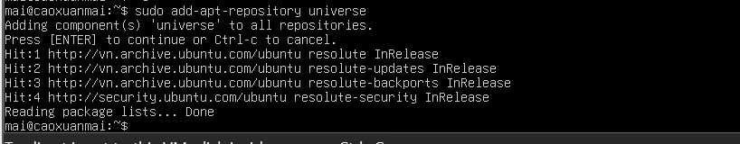
sudo apt update
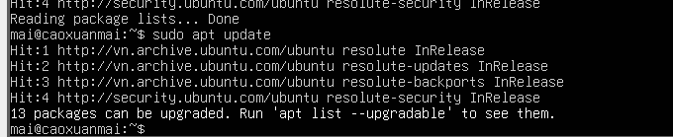
Sau đó cài Telnet Server:
sudo apt install inetutils-telnetd -y
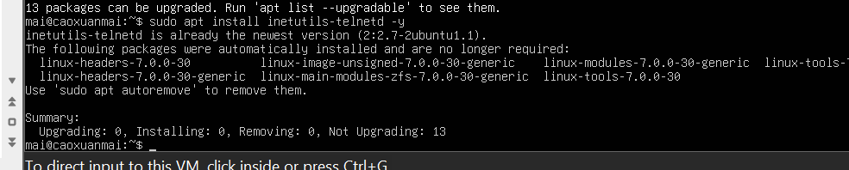
Kiểm tra cổng Telnet:
sudo ss -lntp | grep ':23'

6. Kết nối Telnet từ Kali đến Ubuntu
Trên Kali, thực hiện kết nối đến Ubuntu:
telnet 192.168.80.132
Nhập tài khoản lab trên Ubuntu khi được yêu cầu. Sau khi đăng nhập, có thể kiểm tra bằng:
whoami
hostname
Thoát phiên Telnet bằng:
Exit
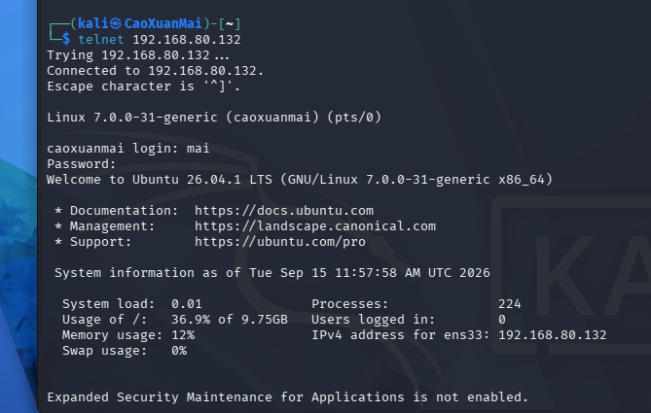
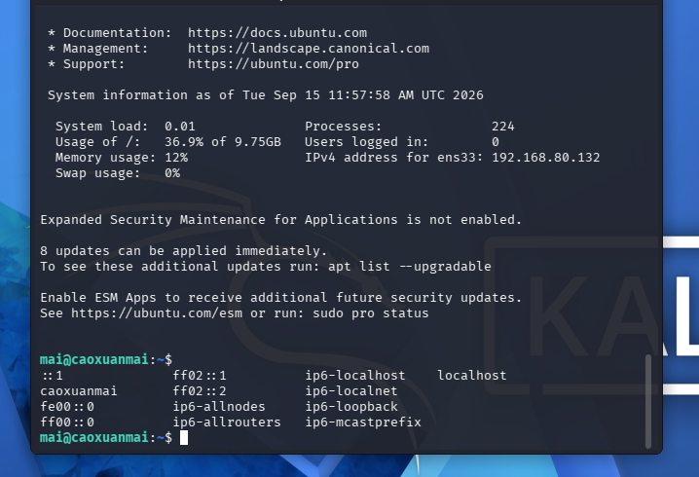

7. Bắt gói tin Telnet bằng Wireshark
Trên Kali mở Wireshark và chọn giao diện mạng đang sử dụng, thường là eth0.
Bắt đầu Capture, sau đó thực hiện lại một phiên Telnet.
Tại ô Display Filter nhập:
tcp.port == 23
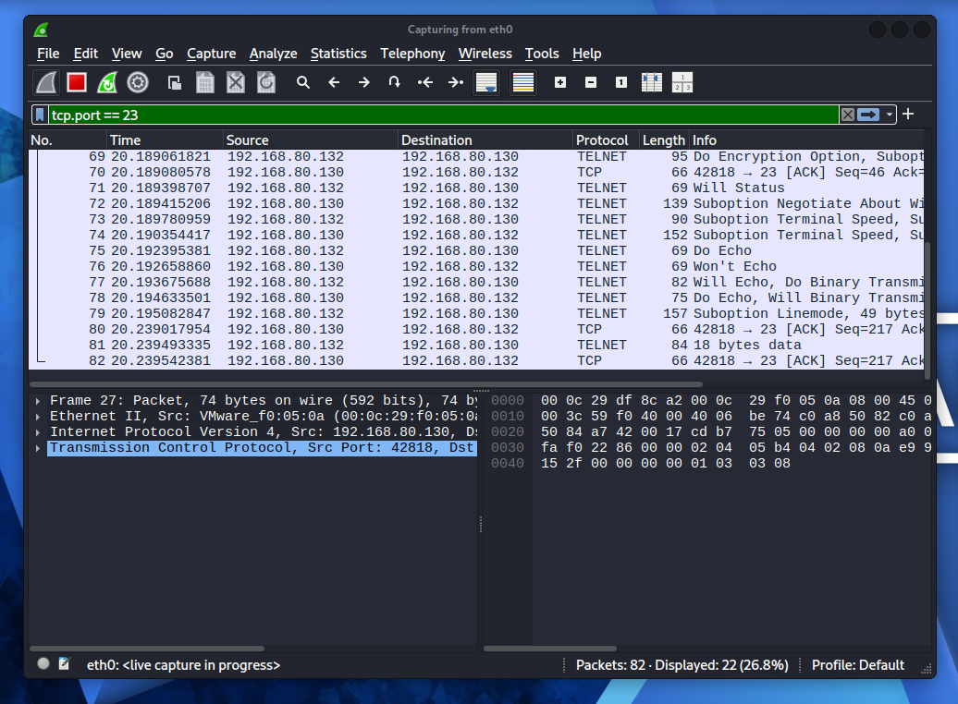
Sau khi có lưu lượng, chọn một gói Telnet/TCP phù hợp → Follow → TCP Stream để quan sát phiên trao đổi.
Trong môi trường lab, có thể quan sát dữ liệu ứng dụng Telnet ở dạng văn bản rõ. Không sử dụng mật khẩu thật trong bài thực hành.
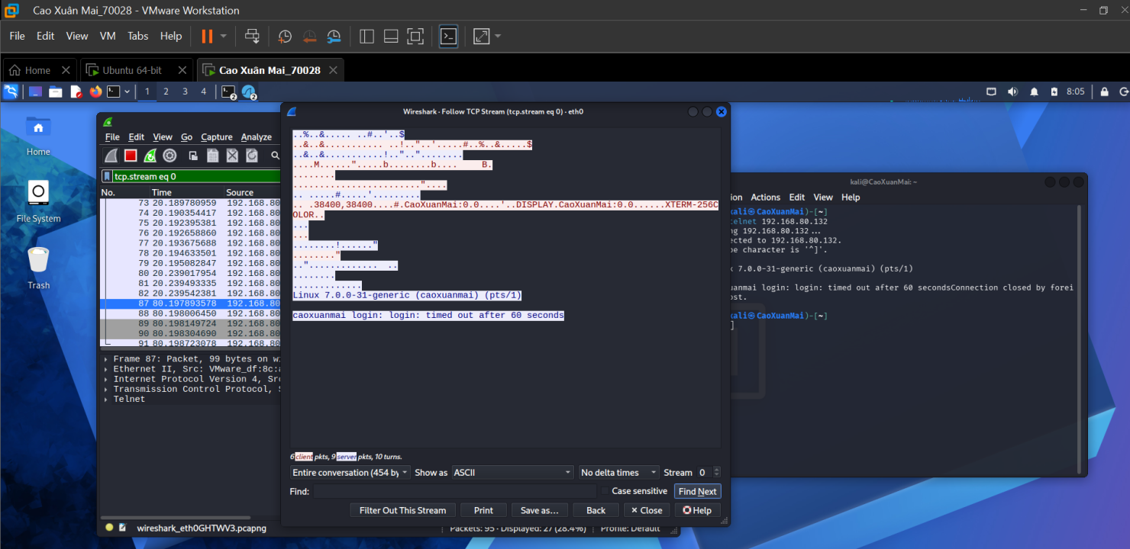

8. Kết nối SSH từ Kali đến Ubuntu
Trên Kali chạy:
ssh mai@192.168.80.132
Thay “mai” bằng tài khoản Ubuntu của bạn nếu tài khoản khác.
Sau khi đăng nhập, kiểm tra:
whoami
Hostname
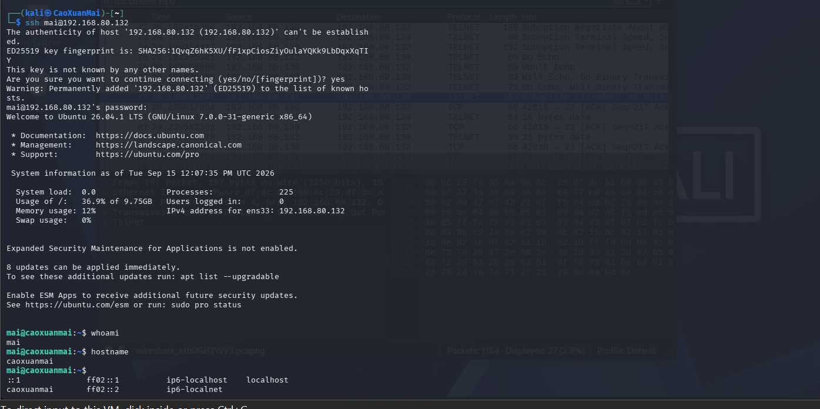

9. Bắt gói tin SSH bằng Wireshark
Trong Wireshark bắt đầu Capture và thực hiện lại phiên SSH.
Dùng Display Filter:
tcp.port == 22
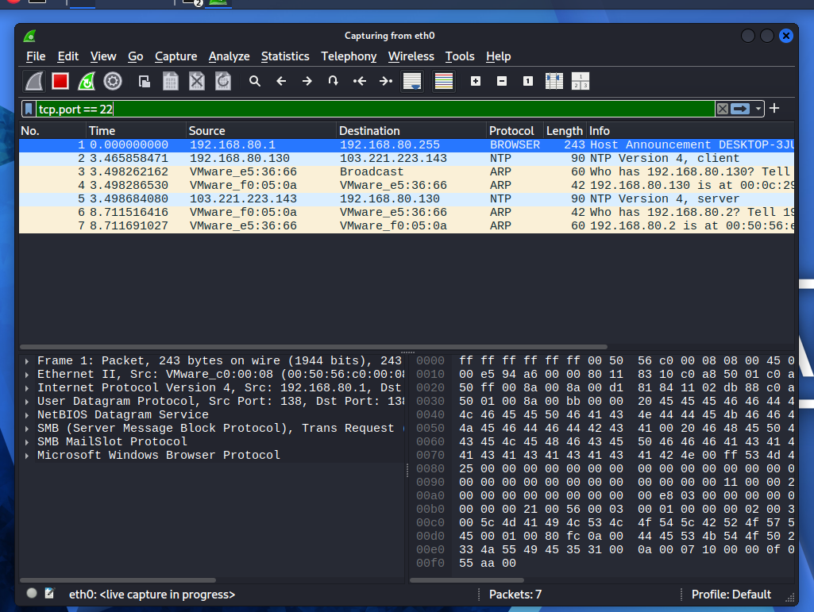
Quan sát các gói tin SSH. Khác với Telnet, nội dung phiên làm việc SSH được mã hóa nên không thể đọc trực tiếp nội dung lệnh và dữ liệu phiên từ TCP Stream.
CÂU HỎI
1.Telnet và SSH là gì và được ứng dụng trong trường hợp nào?
Telnet là giao thức cho phép người dùng đăng nhập và điều khiển máy tính từ xa thông qua mạng. Telnet thường sử dụng TCP port 23. Tuy nhiên, dữ liệu phiên Telnet không được mã hóa nên không phù hợp để quản trị hệ thống trong môi trường thực tế.
SSH (Secure Shell) cũng cho phép đăng nhập và quản trị máy tính từ xa, thường sử dụng TCP port 22. SSH cung cấp cơ chế mã hóa giúp bảo vệ dữ liệu trao đổi giữa Client và Server.
Ứng dụng: quản trị máy chủ từ xa, thực hiện lệnh, kiểm tra hệ thống và thực hiện các tác vụ quản trị mạng.

2. So sánh Telnet và SSH
Tiêu chí | Telnet | SSH
Cổng mặc định | TCP 23 | TCP 22
Độ bảo mật | Không bảo mật (Plaintext) | Bảo mật cao (Đã mã hóa toàn bộ phiên truyền)
Xác thực | Chủ yếu username/password | Password, public key,...
Tính toàn vẹn | Không kiểm soát tính toàn vẹn dữ liệu | Có cơ chế kiểm tra toàn vẹn gói tin (MAC - Message Authentication Code)
Ứng dụng thực tế | Hầu như bị loại bỏ, chỉ dùng trong môi trường cô lập để test lỗi, trong lab/hệ thống cũ | Phổ biến

3. Khi sử dụng SSH, còn có cách nào để đăng nhập ngoài cách dùng username và mật khẩu truyền thống? Thực hiện demo minh họa kèm theo.

Ngoài mật khẩu truyền thống, SSH hỗ trợ phương thức xác thực bằng Public-Key Authentication (Khóa công khai). Phương thức này sử dụng một cặp khóa gồm:

Private Key: Giữ bí mật tuyệt đối trên máy Client.

Public Key: Đưa lên Server (đặt tại tệp ~/.ssh/authorized_keys).

Các bước demo minh họa:

Tạo cặp khóa trên Client: Dùng lệnh ssh-keygen -t rsa -b 4096 để sinh cặp khóa (id_rsa và id_rsa.pub).
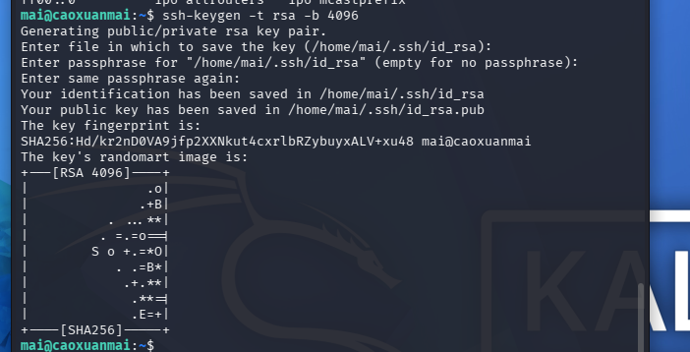

Chuyển Public Key sang Server: Dùng lệnh ssh-copy-id user@server_ip để đưa khóa công khai sang máy chủ Ubuntu.
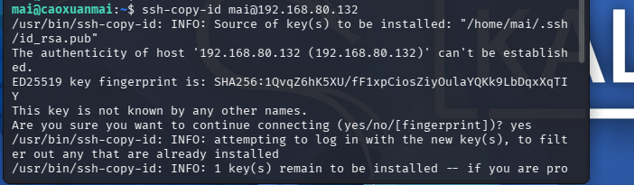

Đăng nhập không cần mật khẩu: Chạy lệnh ssh user@server_ip. Lúc này hệ thống sẽ tự động đối chiếu khóa thay vì hỏi mật khẩu.
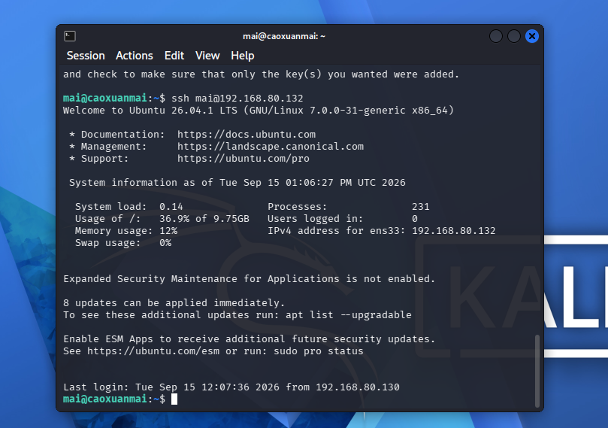
4. Phân tích Telnet và SSH theo 3 thuộc tính
Confidentiality – Tính bí mật
- Telnet: không mã hóa nội dung phiên.
- SSH: mã hóa nội dung trao đổi.
Integrity – Tính toàn vẹn
- Telnet không cung cấp cơ chế bảo vệ mạnh cho dữ liệu phiên khỏi việc bị thay đổi trên đường truyền.
- SSH sử dụng các cơ chế mật mã để bảo vệ tính toàn vẹn của dữ liệu.
Authentication – Xác thực
- Telnet thường xác thực bằng username/password nhưng thông tin xác thực được truyền trên một kênh không mã hóa.
- SSH hỗ trợ nhiều phương thức xác thực, bao gồm password và public key, đồng thời bảo vệ phiên bằng mã hóa.
5. Dựa trên kết quả bắt gói bằng Wireshark, hãy chỉ ra những thông tin nào của phiên Telnet có thể bị quan sát hoặc khôi phục. So sánh với kết quả khi bắt phiên SSH và cung cấp bằng chứng từ chính bài thực hành.
Với Telnet, sau khi bắt gói bằng:
tcp.port == 23
và xem TCP Stream, em có thể quan sát được nội dung trao đổi của phiên Telnet ở dạng có thể đọc được, tùy dữ liệu em đã tạo trong phiên thực hành.
Qua TCP Stream của phiên Telnet, có thể quan sát được các thông tin dạng văn bản được trao đổi trong phiên. Đây là bằng chứng cho thấy Telnet không mã hóa nội dung phiên.
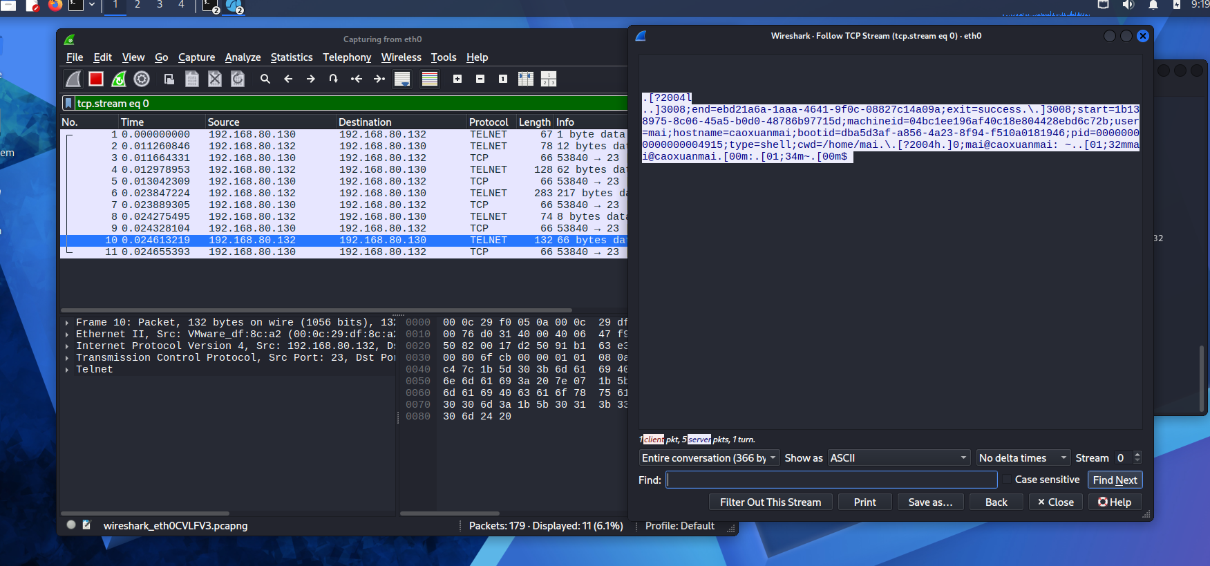
Với SSH:
tcp.port == 22
Wireshark vẫn bắt được các packet TCP/SSH nhưng nội dung phiên được mã hóa, không thể đọc trực tiếp các lệnh và dữ liệu phiên như Telnet.
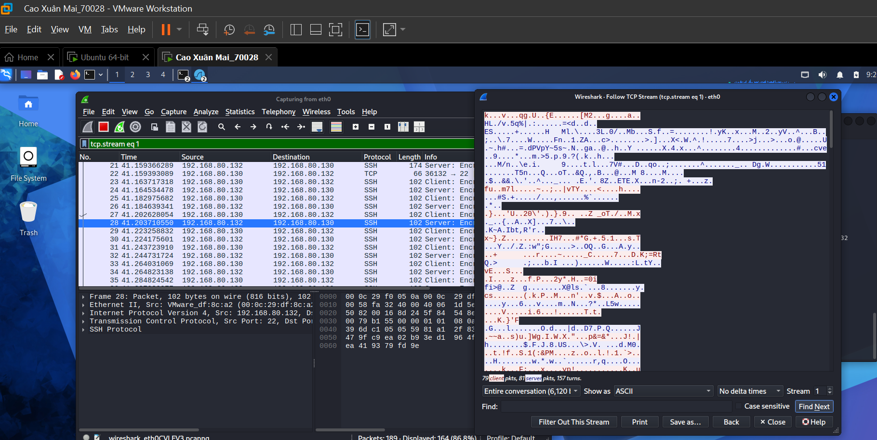
6. Tại sao việc sử dụng mật khẩu dài và phức tạp không khắc phục được điểm yếu bảo mật của Telnet? Giải thích dựa trên kết quả thực nghiệm.
Vì vấn đề chính của Telnet không nằm ở việc mật khẩu ngắn hay dài mà nằm ở kênh truyền không được mã hóa.
Ngay cả khi sử dụng mật khẩu rất dài và phức tạp, nếu thông tin xác thực được truyền qua một phiên Telnet không mã hóa thì người có khả năng quan sát lưu lượng vẫn có thể thu được thông tin xác thực.
Kết quả thực nghiệm Wireshark của bài cho thấy nội dung phiên Telnet có thể được quan sát ở dạng đọc được.
7. Khi sử dụng SSH, Wireshark vẫn quan sát được những thông tin nào mặc dù nội dung phiên đã được mã hóa? Những metadata này có thể tạo ra rủi ro bảo mật nào?
Thông tin Wireshark thấy được (Metadata):
- Địa chỉ IP nguồn và đích, cổng nguồn và cổng đích (TCP 22).
- Kích thước gói tin (Packet length) và thời điểm truyền tải (Timestamp).
- Phiên bản giao thức SSH (ví dụ: SSH-2.0-OpenSSH...).
Rủi ro bảo mật từ metadata:
Cho phép kẻ tấn công phân tích lưu lượng (Traffic Analysis). Dựa vào độ dài gói tin và thời gian gõ phím, kẻ tấn công có thể đoán được cấu trúc lệnh đang gõ hoặc phát hiện thời điểm người dùng tương tác với hệ thống.
8. Trong lần đầu kết nối SSH, PuTTY yêu cầu xác nhận host-key fingerprint. Host key có vai trò gì? Điều gì có thể xảy ra nếu người dùng chấp nhận host key mà không kiểm tra?
Host key giúp Client xác định danh tính của SSH Server.
Khi kết nối lần đầu, SSH/PuTTY hiển thị fingerprint để người dùng kiểm tra.
Nếu người dùng chấp nhận một host key giả mà không kiểm tra, họ có thể kết nối nhầm đến một máy chủ giả. Đây là cơ sở của nguy cơ Man-in-the-Middle (MITM).
9. Tại sao máy Attacker nằm cùng mạng với Client và Server chưa chắc bắt được toàn bộ lưu lượng unicast giữa hai máy? Trong thực tế cần điều kiện hoặc kỹ thuật nào để quan sát được lưu lượng này?
Lý do: Các mạng LAN hiện đại sử dụng Switch thay vì Hub cũ. Switch hoạt động dựa trên bảng địa chỉ MAC (MAC Address Table) và chỉ chuyển tiếp (forward) các gói tin unicast trực tiếp giữa cổng nguồn và cổng đích, chứ không phát tán (broadcast) ra toàn mạng. Do đó, máy Attacker ở cổng khác sẽ không nhìn thấy lưu lượng trao đổi trực tiếp đó.
Điều kiện/Kỹ thuật để quan sát:
Sử dụng kỹ thuật ARP Spoofing / ARP Poisoning để đánh lừa bảng MAC của Switch.
Hoặc cấu hình Port Mirroring (SPAN) trên Switch quản lý để sao chép toàn bộ lưu lượng của cổng Server sang cổng của máy Attacker.
Trong bài lab của em, Wireshark được chạy trên máy có khả năng quan sát chính lưu lượng cần phân tích, nên kết quả bắt gói không có nghĩa rằng mọi máy cùng LAN đều mặc nhiên bắt được toàn bộ dữ liệu.
- Ngoài username/password, SSH còn hỗ trợ phương thức xác thực nào an toàn hơn? Hãy trình bày nguyên lý của public-key authentication và giải thích ưu điểm của nó so với xác thực bằng mật khẩu.
Phương thức an toàn hơn: Xác thực bằng cặp khóa công khai/bí mật (Public-Key Authentication).
Nguyên lý hoạt động:
- Client giữ Khóa bí mật (Private Key); Server lưu trữ Khóa công khai (Public Key) trong danh sách tin cậy.
- Khi kết nối, Server tạo ra một chuỗi thách thức (challenge) ngẫu nhiên và mã hóa nó bằng Public Key.
- Chỉ có Client (sở hữu Private Key tương ứng) mới có khả năng giải mã thành công thách thức này và gửi phản hồi xác nhận lại cho Server. Server dựa vào đó để cho phép đăng nhập.
Ưu điểm so với mật khẩu: Khóa dài, không bị truyền đi trên mạng (nên không sợ bị bắt gói tin lộ mật khẩu), và khả năng chống tấn công dò quét brute-force tốt hơn rất nhiều.
11. Nếu phải triển khai dịch vụ quản trị từ xa cho một máy chủ trong hệ thống thực tế, hãy đề xuất ít nhất ba biện pháp hardening cho SSH và giải thích mục đích bảo mật của từng biện pháp.
Biện pháp 1: Vô hiệu hóa tính năng đăng nhập bằng mật khẩu (PasswordAuthentication no)
Mục đích: Ép buộc toàn bộ người quản trị phải sử dụng cặp khóa bất đối xứng (Public-Key), triệt tiêu hoàn toàn rủi ro bị tấn công vét cạn mật khẩu (Brute-force/Dictionary attack).
Biện pháp 2: Cấm quyền đăng nhập trực tiếp của tài khoản Root (PermitRootLogin no)
Mục đích: Ngăn chặn kẻ tấn công nhắm thẳng vào tài khoản tối cao của hệ thống. Quản trị viên phải đăng nhập bằng tài khoản cá nhân thông thường sau đó mới leo thang đặc quyền (sudo), giúp dễ dàng truy vết nhật ký (audit logs).
Biện pháp 3: Đổi cổng mặc định của SSH (Port [Custom_Port])
Mục đích: Tránh né các kịch bản quét cổng tự động (automated port scanning) từ các botnet trên internet nhắm vào cổng mặc định 22, giúp giảm thiểu đáng kể lượng log rác và nguy cơ bị dò tìm dịch vụ.

3. Kết quả thực hiện
- Hai máy Kali Linux và Ubuntu Server kết nối được với nhau trong cùng mạng.
- Kết nối Telnet từ Kali đến Ubuntu thành công.
- Wireshark bắt được lưu lượng Telnet trên TCP port 23.
- Kết nối SSH từ Kali đến Ubuntu thành công.
- Wireshark bắt được lưu lượng SSH trên TCP port 22.
- Qua quan sát gói tin, Telnet không bảo vệ nội dung phiên bằng mã hóa, trong khi SSH mã hóa nội dung phiên.

12. Kết luận
Bài thực hành đã mô phỏng quá trình Client kết nối Server bằng Telnet và SSH, đồng thời sử dụng Wireshark để quan sát lưu lượng mạng. Kết quả cho thấy Telnet không phù hợp để truyền thông tin nhạy cảm trên mạng vì dữ liệu phiên không được mã hóa. SSH cung cấp cơ chế mã hóa giúp bảo vệ nội dung trao đổi giữa Client và Server.

